РОССИЙСКАЯ ФЕДЕРАЦИЯ
РОСТОВСКАЯ ОБЛАСТЬ
КАМЕНСКИЙ РАЙОН
СОБРАНИЕ ДЕПУТАТОВ УЛЯШКИНСКОГО СЕЛЬСКОГО ПОСЕЛЕНИЯ

РЕШЕНИЕ

«31» января 2023г. №57 х. Верхние Грачики

Об официальных символах муниципального образования «Уляшкинское сельское поселение»

В соответствии со ст. 9 Федерального закона от 06.10.2003 № 131-ФЗ «Об общих принципах организации местного самоуправления в Российской Федерации», ст. 6, пунктом 3 Устава муниципального образования «Уляшкинское сельское поселение» Собрание депутатов Уляшкинского сельского поселения.

РЕШИЛО:

1. Утвердить Положение о гербе муниципального образования «Уляшкинское сельское поселение» (приложение 1).
2. Утвердить рисунок герба муниципального образования «Уляшкинское сельское поселение» (в многоцветном, одноцветном и одноцветном, с использованием условной штриховки для обозначения цветов, вариантах) (приложения 2, 3, 4).
3. Утвердить Положение о флаге муниципального образования «Уляшкинское сельское поселение» (приложение 5).
4. Утвердить рисунок флага муниципального образования «Уляшкинское сельское поселение» (приложения 6).
5. Направить необходимый пакет документов по гербу и флагу муниципального образования «Уляшкинское сельское поселение» в Геральдический совет при Президенте Российской Федерации на геральдическую экспертизу с последующим внесением герба и флага в Государственный геральдический регистр Российской Федерации.
6. Контроль за исполнением настоящего решения возложить на постоянную комиссию по вопросам местного самоуправления, социальной политике, охране общественного порядка и работе с молодежью (Апрышкин О.В.).

Председатель Собрания депутатов -
глава Уляшкинского сельского поселения М.Н. Мазанова
ПРИЛОЖЕНИЕ 1
к решению Собрания депутатов
Уляшкинского сельского поселения
Каменского района Ростовской области
№57 от 31 января 2023 г.

ПОЛОЖЕНИЕ
О ГЕРБЕ МУНИЦИПАЛЬНОГО ОБРАЗОВАНИЯ
«УЛЯШКИНСКОЕ СЕЛЬСКОЕ ПОСЕЛЕНИЕ»

Настоящим положением устанавливается герб муниципального образования
«Уляшкинское сельское поселение», его описание и порядок официального использования.

1. Общие положения

1.1. Герб муниципального образования «Уляшкинское сельское поселение» (далее – герб Уляшкинского сельского поселения) составлен по правилам и соответствующим традициям геральдики, и отражает исторические, культурные, социально-экономические, национальные и иные местные традиции.
1.2. Положение о гербе и рисунки герба Уляшкинского сельского поселения в многоцветном, одноцветном и одноцветном, с использованием условной штриховки для обозначения цветов вариантах, хранятся в администрации Уляшкинского сельского поселения и доступны для ознакомления всем заинтересованным лицам.

2. Статус герба Уляшкинского сельского поселения.

2.1. Герб Уляшкинского сельского поселения является официальным символом Уляшкинского сельского поселения.
2.2. Герб Уляшкинского сельского поселения подлежит внесению в Государственный геральдический регистр Российской Федерации.

3. Геральдическое описание и обоснование символики герба Уляшкинского
сельского поселения

3.1. Геральдическое описание герба Уляшкинского сельского поселения гласит:
«В пересеченном червленью и зеленью щите золотая православная церковная главка на перекрещенных серебряных шашках острием вниз с золотыми рукоятями поверх всего, сопровождаемые сверху двумя золотыми подковами и снизу двумя серебряными подковами, а по сторонам – одной подковой, которые в червлени – золотые, а в зелени – серебряные. Все подковы рогами вниз. Щит увенчан золотой короной, приличествующей муниципальному образованию сельское поселение. Герб может воспроизводиться как с короной, так и без неё».

3.2. Обоснование символики:
- православная церковная главка на казачьих шашках – православная вера донских казаков и стремление их защищать свою веру, не жалея жизни;
- подкова – общепризнанный символ счастья и удачи. 6 подков символически указывают на шесть населенных пунктов, входящих в состав поселения;
- красное и зеленое поля щита – по мотивам герба Каменского района, в состав которого входит поселение;
- золото (желтый цвет) - символ высшей ценности, величия, богатства, урожая;
- серебро (белый цвет) - символ чистоты, совершенства, мира и взаимопонимания;
- червлёный (красный) цвет – символ труда, красоты, мужества, силы; в гербе он также подчёркивает сохранившиеся самобытные традиции и память о людях, отдавших жизни, защищая свою Родину;
- изумруд (зеленый цвет) – символ новой жизни, плодородия и изобилия.

3.3. Автор:
- идея герба, компьютерный дизайн и обоснование символики Олег Тесля (г.Таганрог)

4. Порядок воспроизведения герба Уляшкинского сельского поселения

4.1. Воспроизведение герба Уляшкинского сельского поселения, независимо от его размеров и техники исполнения, должно точно соответствовать геральдическому описанию, приведенному в п.3.1. статьи 3 настоящего Положения. Воспроизведение герба Уляшкинского сельского поселения допускается в многоцветном, одноцветном, и одноцветном, с использованием условной штриховки для обозначения цветов, вариантах.
Ответственность за искажение рисунка герба, или изменение композиции или цветов, выходящее за пределы геральдически допустимого, несет исполнитель допущенных искажений.

5. Порядок официального использования герба
Уляшкинского сельского поселения

5 1. Герб Уляшкинского сельского поселения помещается:
- на фасадах зданий органов местного самоуправления; предприятий, учреждений и организаций, находящихся в муниципальной собственности;
- в залах заседаний органов местного самоуправления, рабочих кабинетах выборных должностных лиц местного самоуправления; предприятий, учреждений и организаций, находящихся в муниципальной собственности;
- на указателях при въезде на территорию Уляшкинского сельского поселения;

5.2. Герб Уляшкинского сельского поселения помещается на бланках:
- главы Уляшкинского сельского поселения, иных выборных должностных лиц местного самоуправления;
- представительного и иных органов местного самоуправления;
- руководителей предприятий, учреждений и организаций, находящихся в муниципальной собственности;
- нормативных правовых актов органов местного самоуправления и должностных лиц местного самоуправления;
- на официальных изданиях органов местного самоуправления, предприятий, учреждений и организаций, находящихся в муниципальной собственности.
5.3. Герб Уляшкинского сельского поселения воспроизводится на удостоверениях лиц, осуществляющих службу на должностях в органах местного самоуправления, муниципальных служащих, депутатов представительного органа местного самоуправления; членов иных органов местного самоуправления; служащих (работников) предприятий, учреждений и организаций, находящихся в муниципальной собственности;
Герб Уляшкинского сельского поселения помещается на печатях органов местного самоуправления; предприятий, учреждений и организаций, находящихся в муниципальной собственности.
5.4. Герб Уляшкинского сельского поселения может помещаться:
- на отличительных знаках, наградах Главы и представительного органа местного самоуправления;
- на транспортных средствах, находящихся в муниципальной собственности.
Допускается размещение герба на:
- изданиях печатных средств массовой информации, краеведческих изданиях Уляшкинского сельского поселения;
- грамотах, приглашениях, визитных карточках должностных лиц органов местного самоуправления; а также использование его в качестве геральдической основы для изготовления знаков, эмблем, иной символики, оформления зрелищных мероприятий.
5.5. При одновременном размещении гербов Уляшкинского сельского поселения, Каменского района, Ростовской области и Российской Федерации, герб РФ располагается левее центра, справа от него - герб Ростовской области (если стоять к флагам лицом), слева герба РФ располагается герб Каменского района, а герб Уляшкинского сельского поселения - справа от герба РО.
5.6. Размер герба Уляшкинского сельского поселения не может превышать размеры Государственного герба Российской Федерации, герба Ростовской области и иных субъектов Российской Федерации, а высота размещения герба Уляшкинского сельского поселения не может превышать высоту размещения Государственного герба Российской Федерации, герба Ростовской области и гербов иных субъектов Российской Федерации.
5.7. Порядок изготовления, использования, хранения и уничтожения бланков, печатей и иных носителей изображения герба Уляшкинского сельского поселения устанавливается органами местного самоуправления Уляшкинского сельского поселения.

6. Порядок использования герба Уляшкинского сельского поселения
предприятиями, учреждениями и организациями, не находящимися
в муниципальной собственности, а также физическими лицами

6.1. Порядок использования герба Уляшкинского сельского поселения предприятиями, учреждениями и организациями, не находящимися в муниципальной собственности, а также физическими лицами, строятся на договорной основе.
6.2. Иные случаи использования герба Уляшкинского сельского поселения устанавливаются нормативными правовыми актами органов местного самоуправления и должностных лиц местного самоуправления.

7. Ответственность за нарушение настоящего Положения

7.1. Использование герба Уляшкинского сельского поселения с нарушением настоящего Положения, а также надругательство над гербом Уляшкинского сельского поселения влечет за собой ответственность в соответствии с законодательством Российской Федерации.

8. Заключительные положения

8.1. Внесение в состав (рисунок) герба Уляшкинского сельского поселения каких-либо внешних украшений, а также элементов официальных символов Ростовской области допустимо лишь в соответствии с законодательством Российской Федерации, нормативными правовыми актами Ростовской области. Эти изменения должны сопровождаться пересмотром статьи 3 настоящего Положения для отражения внесенных элементов в описании.
8.2. Право использования герба Уляшкинского сельского поселения принадлежит органам местного самоуправления Уляшкинского сельского поселения.
8.3. Герб Уляшкинского сельского поселения с момента утверждения его представительным органом местного самоуправления согласно Закону Российской Федерации от 9 июля 1993 г. № 5351-1 «Об авторском праве и смежных правах» авторским правом не охраняется.
8.4. Контроль исполнения требований настоящего Положения возлагается на администрацию Уляшкинского сельского поселения.
8.5. Настоящее Положение вступает в силу со дня его официального опубликования.

Приложение №2
к решению Собрания депутатов
Уляшкинского сельского поселения
Каменского района Ростовской области
№57 от 31 января 2023 г.

ЦВЕТНОЕ ИЗОБРАЖЕНИЕ РИСУНКА ГЕРБА
МУНИЦИПАЛЬНОГО ОБРАЗОВАНИЯ
«УЛЯШКИНСКОЕ СЕЛЬСКОЕ ПОСЕЛЕНИЕ»
Каменского района

С короной
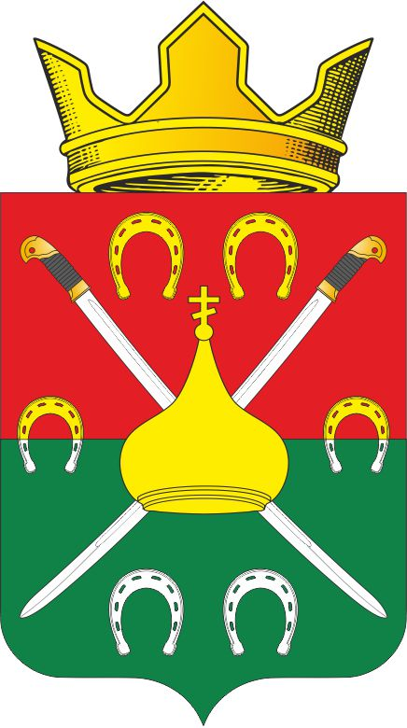

Без короны


Председатель Собрания депутатов
глава Уляшкинского сельского поселения ___________________

Приложение №3
к решению Собрания депутатов
Уляшкинского сельского поселения
Каменского района Ростовской области
№57 от 31 января 2023 г.

ОДНОЦВЕТНОЕ ИЗОБРАЖЕНИЕ РИСУНКА ГЕРБА
МУНИЦИПАЛЬНОГО ОБРАЗОВАНИЯ
«УЛЯШКИНСКОЕ СЕЛЬСКОЕ ПОСЕЛЕНИЕ»
Каменского района

С короной


Без короны
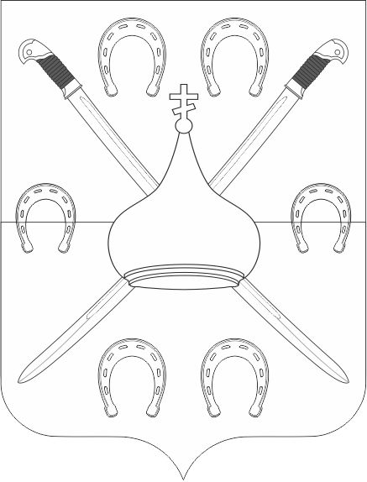

Председатель Собрания депутатов
глава Уляшкинского сельского поселения ___________________

Приложение №4
к решению Собрания депутатов
Уляшкинского сельского поселения
Каменского района Ростовской области
№57 от 31 января 2023 г.

ОДНОЦВЕТНОЕ ИЗОБРАЖЕНИЕ РИСУНКА ГЕРБА
МУНИЦИПАЛЬНОГО ОБРАЗОВАНИЯ
«УЛЯШКИНСКОЕ СЕЛЬСКОЕ ПОСЕЛЕНИЕ»
Каменского района
(с использованием условной штриховки для обозначения цветов)

С короной
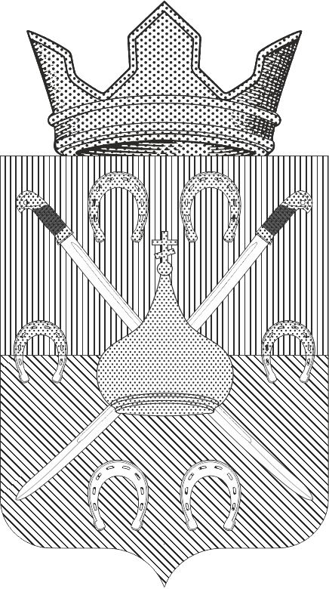

Без короны
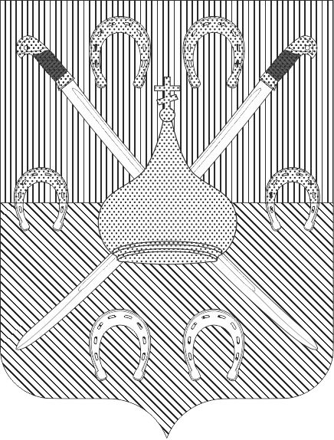

Председатель Собрания депутатов
глава Уляшкинского сельского поселения ___________________
ПРИЛОЖЕНИЕ 5
к решению Собрания депутатов
Уляшкинского сельского поселения
Каменского района Ростовской области
№57 от 31 января 2023 г.

ПОЛОЖЕНИЕ
О ФЛАГЕ МУНИЦИПАЛЬНОГО ОБРАЗОВАНИЯ
«УЛЯШКИНСКОЕ СЕЛЬСКОЕ ПОСЕЛЕНИЕ»

Настоящим положением устанавливается герб муниципального образования
«Уляшкинское сельское поселение», его описание и порядок официального использования.
.
- Общие положения

1.1. Флаг муниципального образования «Уляшкинское сельское поселение» (далее – флаг Уляшкинского сельского поселения) составлен на основании герба Уляшкинского сельского поселения по правилам и соответствующим традициям виксиллологии и отражает исторические, культурные, социально-экономические, национальные и иные местные традиции.
1.2. Положение о флаге и оригинал изображения флага Уляшкинского сельского поселения хранятся в Администрации Уляшкинского сельского поселения и доступны для ознакомления всем заинтересованным лицам.

2. Статус флага Уляшкинского сельского поселения

2.1. Флаг Уляшкинского сельского поселения является официальным символом Уляшкинского сельского поселения.
2.2. Флаг Уляшкинского сельского поселения подлежит внесению в Государственный геральдический регистр Российской Федерации.

3. Описание и обоснование символики флага Уляшкинского сельского поселения

3.1. Описание флага Уляшкинского сельского поселения:
Прямоугольное полотнище с отношением ширины к длине 2:3, воспроизводящее композицию герба Уляшкинского сельского поселения в красном, черном, желтом, белом и зеленом цветах.

3.2. Обоснование символики:
- православная церковная главка на казачьих шашках – православная вера донских казаков и стремление их защищать свою веру, не жалея жизни;
- подкова – общепризнанный символ счастья и удачи. 6 подков символически указывают на шесть населенных пунктов, входящих в состав поселения;
- красное и зеленое поля щита – по мотивам герба Каменского района, в состав которого входит поселение;
- золото (желтый цвет) - символ высшей ценности, величия, богатства, урожая;
- серебро (белый цвет) - символ чистоты, совершенства, мира и взаимопонимания;
- червлёный (красный) цвет – символ труда, красоты, мужества, силы; в гербе он также подчёркивает сохранившиеся самобытные традиции и память о людях, отдавших жизни, защищая свою Родину;
- изумруд (зеленый цвет) – символ новой жизни, плодородия и изобилия.

3.3. Автор:
- идея флага, компьютерный дизайн и обоснование символики Олег Тесля (г.Таганрог)

4. Порядок воспроизведения флага Уляшкинского сельского поселения

4.1. Воспроизведение флага Уляшкинского сельского поселения, независимо от его размеров и техники исполнения, должно точно соответствовать геральдическому описанию, приведенному в пункте 3.1. статьи 3 настоящего Положения.
Ответственность за искажение рисунка флага, или изменение композиции или цветов, выходящее за пределы геральдически допустимого, несет исполнитель допущенных искажений или изменений.

5. Порядок официального использования флага
Уляшкинского сельского поселения

5.1. Флаг Уляшкинского сельского поселения поднят постоянно:
- на зданиях органов местного самоуправления; предприятий, учреждений и организаций, находящихся в муниципальной собственности;
- на официальных представительствах Уляшкинского сельского поселения за пределами Уляшкинского сельского поселения, Ростовской области, Российской Федерации.
5.2. Флаг Уляшкинского сельского поселения установлен постоянно в залах заседаний органов местного самоуправления, рабочих кабинетах выборных должностных лиц местного самоуправления; предприятий, учреждений и организаций, находящихся в муниципальной собственности.
5.3. Флаг Уляшкинского сельского поселения размещается на транспортных средствах главы администрации Уляшкинского сельского поселения, иных выборных должностных лиц местного самоуправления;
- на транспортных средствах, находящихся в муниципальной собственности.
5.4. Флаг Уляшкинского сельского поселения поднимается (устанавливается) во время официальных церемоний и других торжественных мероприятий, проводимых органами местного самоуправления.
5.5. Флаг Уляшкинского сельского поселения может быть поднят (установлен) во время торжественных мероприятий, проводимых общественными объединениями, предприятиями, учреждениями и организациями независимо от форм собственности, а также во время семейных торжеств.
5.6. В знак траура к верхней части древка флага Уляшкинского сельского поселения крепится черная лента, длина которой равна длине полотнища флага. В знак траура флаг Уляшкинского сельского поселения, поднятый на мачте или флагштоке, должен быть приспущен до половины высоты мачты (флагштока).
5.7. При одновременном подъеме (размещении) флагов Уляшкинского сельского поселения, Ростовской области и Российской Федерации, флаг РФ располагается в центре, слева - флаг Ростовской области (если стоять к флагам лицом), а флаг Уляшкинского сельского поселения - справа от флага РФ.
5.8. При одновременном подъеме (размещении) флагов Уляшкинского сельского поселения, Каменского района, Ростовской области и Российской Федерации, флаг РФ располагается левее центра, справа от него - флаг Ростовской области (если стоять к флагам
лицом), слева флага РФ располагается флаг Каменского района, а флаг Уляшкинского сельского поселения - справа от флага РО.

5.9.При одновременном подъёме (размещении) нечётного числа флагов (но более трех), Государственный флаг Российской Федерации располагается в центре (если стоять к флагам лицом).
5.10. Размер флага Уляшкинского сельского поселения не может превышать размеры Государственного флага Российской Федерации, флага Ростовской области и иных субъектов Российской Федерации, а высота подъёма флага Уляшкинского сельского поселения не может быть больше высоты подъема Государственного флага Российской Федерации, флага Ростовской области и флагов иных субъектов Российской Федерации.
5.11. Изображение флага Уляшкинского сельского поселения может быть использовано в качестве элемента или геральдической основы на отличительных знаках, наградах главы администрации Уляшкинского сельского поселения и Совета депутатов Уляшкинского сельского поселения.

5.12. Рисунок флага Уляшкинского сельского поселения может помещаться на бланках:
- главы администрации Уляшкинского сельского поселения и иных выборных должностных лиц местного самоуправления;
- руководителей предприятий, учреждений и организаций, находящихся в муниципальной собственности;
- нормативных правовых актов органов местного самоуправления и должностных лиц местного самоуправления;
- на официальных изданиях органов местного самоуправления, предприятий, учреждений и организаций, находящихся в муниципальной собственности.
- на удостоверениях главы администрации, лиц, осуществляющих службу на должностях в органах местного самоуправления, муниципальных служащих, депутатов представительного органа местного самоуправления; членов иных органов местного самоуправления; служащих (работников) предприятий, учреждений и организаций, находящихся в муниципальной собственности;
- отличительных знаках, наградах главы администрации Уляшкинского сельского поселения;
- отличительных знаках, наградах представительного органа местного самоуправления;
- на транспортных средствах, находящихся в муниципальной собственности.
5.13. Допускается размещение изображения флага Уляшкинского сельского поселения на:
- изданиях печатных средств массовой информации, краеведческих изданиях Уляшкинского сельского поселения;
- грамотах, приглашениях, визитных карточках должностных лиц органов местного самоуправления, депутатов представительного органа местного самоуправления; а также использование его в качестве геральдической основы для изготовления знаков, эмблем, иной символики, оформления зрелищных мероприятий.
5.14. Порядок изготовления, использования, хранения и уничтожения бланков, печатей и иных носителей изображения флага Уляшкинского сельского поселения устанавливается органами местного самоуправления Уляшкинского сельского поселения.

6. Порядок использования флага Уляшкинского сельского поселения
предприятиями, учреждениями и организациями,
не находящихся в муниципальной собственности

6.1. Порядок использования флага Уляшкинского сельского поселения предприятиями, учреждениями и организациями, не находящимися в муниципальной собственности, строится на договорной основе.
6.2. Иные случаи использования флага Уляшкинского сельского поселения устанавливаются правовыми актами органов местного самоуправления и должностных лиц местного самоуправления.

7. Ответственность за нарушение настоящего Положения

7.1. Использование флага Уляшкинского сельского поселения с нарушением настоящего Положения, а также надругательство над флагом Уляшкинского сельского поселения влечет за собой ответственность в соответствии с законодательством Российской Федерации.

8. Заключительные положения

8.1. Внесение в состав (рисунок) флага Уляшкинского сельского поселения каких-либо изменений или дополнений, а также элементов официальных символов Ростовской области допустимо лишь в соответствии с законодательством Российской Федерации, нормативными правовыми актами Ростовской области. Эти изменения должны сопровождаться пересмотром статьи 3 настоящего Положения для отражения внесенных элементов в описании.
8.2. Право использования флага Уляшкинского сельского поселения принадлежит органам местного самоуправления Уляшкинского сельского поселения.
8.3. Флаг Уляшкинского сельского поселения с момента утверждения его представительным органом местного самоуправления согласно Закону Российской Федерации от 9 июля 1993 г. № 5351-1 «Об авторском праве и смежных правах» авторским правом не охраняется.
8.4. Контроль исполнения требований настоящего Положения возлагается на администрацию Уляшкинского сельского поселения.
8.5. Настоящее Положение вступает в силу со дня его официального опубликования.

Приложение № 6
к решению Собрания депутатов
Уляшкинского сельского поселения
Каменского района Ростовской области
№57 от 31 января 2023 г.
.

РИСУНОК ФЛАГА
МУНИЦИПАЛЬНОГО ОБРАЗОВАНИЯ
«УЛЯШКИНСКОЕ СЕЛЬСКОЕ ПОСЕЛЕНИЕ»
Каменского района
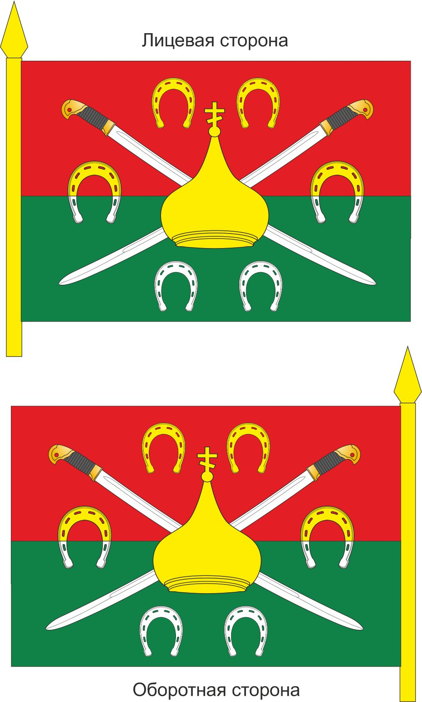

Председатель Собрания депутатов
глава Уляшкинского сельского поселения ___________________

